基于 RNN 的古诗生成实验报告

摘要
本实验基于 poem_generation_with_RNN-exercise.ipynb 实现了一个字符级古诗生成模型。实验首先对诗歌语料进行清洗与词表构建，并引入 bos/eos 作为序列边界标记，然后使用 Embedding + SimpleRNN + 全连接层完成下一字预测训练。训练日志显示，模型损失从第 0 轮的 8.821729 下降到第 9 轮的 5.33594，说明模型已学习到部分字词转移规律。生成样例能够输出通顺片段，如“春月落花开，风风落月深”，但仍出现 eos 泄露、重复和语义连贯性不足等问题。总体而言，本实验验证了基础 RNN 在诗歌生成任务上的可行性，同时也体现了其在长程依赖建模方面的局限。

1. RNN、LSTM 与 GRU 模型解释
循环神经网络（RNN）是一类处理序列数据的神经网络，其核心思想是在时间步之间共享参数并维护隐藏状态。对第 (t) 个输入 (x_t)，RNN 一般可写为 (h_t=(W_xx_t+W_hh_{t-1}+b))，输出由 (h_t) 映射得到。该结构可以建模时序信息，但在长序列上容易出现梯度消失或梯度爆炸，因此对远距离依赖的捕获能力有限。长短期记忆网络（LSTM）在 RNN 基础上引入输入门、遗忘门、输出门和细胞状态 (c_t)，通过门控机制控制信息的写入、保留与读取，从而显著缓解长程依赖训练困难。门控循环单元（GRU）可视为 LSTM 的轻量化变体，将输入门与遗忘门融合为更新门，并通过重置门控制历史信息使用程度；GRU 参数更少、训练速度通常更快，在中小规模任务上常能取得与 LSTM 相当的效果。三者对比而言，RNN 结构最简单但表达能力受限，LSTM 表达最强但计算开销较大，GRU在性能与效率之间提供了较好的折中。

2. 诗歌生成流程叙述
本实验采用字符级建模流程：先读取 poems.txt，按行分割并提取诗文内容，在每条样本首尾分别加入 bos 与 eos 标记，同时过滤超长样本；随后统计词频构建字典（含 PAD、UNK），将每首诗映射为索引序列，并通过 tf.data 管线完成打乱、按批次填充和监督样本构造，其中输入为 x[:, :-1]、标签为 x[:, 1:]、有效长度为 seqlen-1。模型部分采用 Embedding（64 维）将离散字索引映射到稠密向量，再经 SimpleRNNCell(128) 组成的 RNN 层提取时序状态，最后通过 Dense 层投影到词表维度得到每个时间步的 logits；训练时以稀疏交叉熵为基础，并借助序列掩码只在有效长度内求平均损失，优化器使用 Adam（学习率 0.0005）。生成阶段从起始标记 bos（或指定起始字）出发，逐步将上一步预测结果反馈给模型，迭代产生后续字符，直至到达设定最大长度或生成终止标记，最终拼接为诗句文本。

3. 实验结果分析与总结
训练日志如下所示，损失总体单调下降，前期下降较快、后期趋缓。
Epoch | Loss
0 | 8.821729
1 | 6.587781
2 | 6.1552625
3 | 5.922828
4 | 5.790087
5 | 5.682044
6 | 5.4953065
7 | 5.4593205
8 | 5.3575563
9 | 5.33594
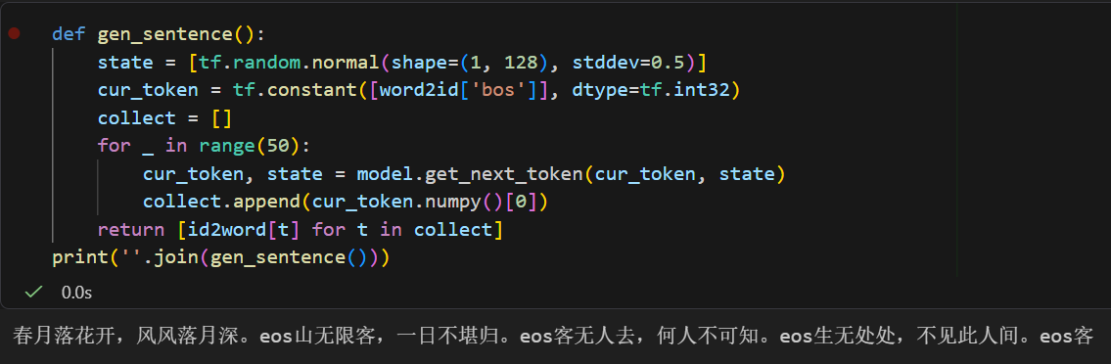
从生成结果看，模型已能学习到一定古诗表层模式，示例如“春月落花开，风风落月深。…”。这表明模型对常见意象（春、月、花、风）与基本句式节奏已有捕获能力；但输出中仍存在三个典型问题：其一，eos 字符直接出现在文本中，说明生成后处理未严格屏蔽特殊标记；其二，局部重复较明显（如词语循环），反映了简单 RNN 与贪心解码在多样性和稳定性上的不足；其三，跨句语义连贯度有限，体现出基础 RNN 对长程依赖建模能力不强。训练过程中出现的 tf.function retracing 警告则与输入形状变化（序列长度与末批次大小变化）有关，虽然不必然影响正确性，但会带来额外图构建开销。综合来看，该实验成功完成了“可训练、可生成”的基础目标，验证了字符级语言建模框架；若要进一步提升诗歌质量，可优先考虑以 GRU/LSTM 替换 SimpleRNN、在生成端采用温度采样/Top-k 或 Top-p 策略、并在后处理中严格过滤 PAD/eos 等特殊标记。
最终生成的对应七首诗歌如下图。
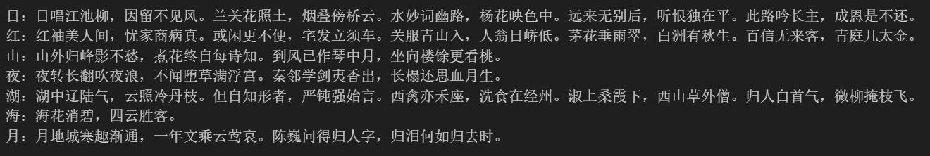
可以看到，这些生成结果已经具备“古诗字词表面风格”，能看到“江、柳、云、月、归”等高频意象和五七言节奏的影子，但主要问题也很明显：首先， 语义连贯性较弱，句间常出现跳跃式拼接，前后意脉难以形成完整主题；其次，语法与搭配不够自然，如“水妙词幽路”“宅发立须车”等组合 不符合古汉语常见表达；再次，修辞和章法不足，缺少起承转合与情感递进，导致“像诗句但不成诗”；最后，个别篇章还存在重复用字、意象堆叠和逻辑关系模糊的问题，说明模型更多学习到局部共现统计，而未充分掌握古诗的深层语义与结构规则。

4. 总结
本实验完成了从数据预处理、序列建模到文本生成的全流程实践，结果表明基础 RNN 能学习古诗语料中的局部统计规律并生成可读文本，但在长程语义一致性与生成质量方面存在明显瓶颈。后续通过门控结构（LSTM/GRU）与更合理的解码策略进行改进，有望显著提升诗歌生成的流畅性、连贯性与文学表现力。

